***Aviation-Industry-News.com***

**LA SCURE ECOLOGICA COLPISCE GLI AEROPORTI**

La mossa è una delle non poche misure legislative imposte all'aviazione commerciale dai governi di tutta Europa per agire sul cambiamento climatico in vista dell'introduzione del pacchetto ambientale Fit For 55 dell'Unione Europea (1) ma, va detto, che essa ha letteralmente scioccato il mondo dell’aviazione commerciale mondiale.

Ci riferiamo alla decisione unilaterale del governo olandese di ridurre il numero di movimenti di volo all'aeroporto di Schiphol di 60.000 unità a partire da novembre 2023, una decisione tanto grave quanto di dubbia legalità. In merito la IATA, Klm ed altre compagnie aeree (2) hanno presentato ricorso agli organi giudiziari olandesi. Un ricorso che è stato accolto dai giudici che hanno dichiarato che lo Stato non ha rispettato le norme europee le quali richiedono un processo dettagliato, approfondito e consultivo prima che i movimenti degli aeromobili in un aeroporto possano essere ridotti. Il fatto che il governo olandese abbia così apertamente sfidato il diritto europeo e i trattati internazionali è preoccupante, così come è preoccupante il particolare che lo faccia per mettere in ginocchio uno dei motori economici più apprezzati e importanti del Paese in questione.

Il direttore generale della IATA, Willie Walsh, ha dichiarato: *“Accogliamo con favore la decisione del giudice. Questo caso riguardava il rispetto della legge e degli obblighi internazionali. Il giudice ha capito che il governo olandese ha violato i suoi obblighi nel ridurre i processi che porterebbero il controllo al suo desiderio di ridurre i numeri dei voli a Schiphol. Questa decisione conferisce stabilità vitale per quest’anno alle compagnie aeree che utilizzano l’aeroporto di Schiphol e mantiene il valore della scelta e della connettività per i passeggeri.*

*Vincere questa tregua vitale è una buona notizia per i passeggeri di Schiphol, le imprese olandesi, l’economia olandese e le compagnie aeree. Ma il lavoro non è finito. La minaccia di tagli ai voli a Schiphol rimane molto reale ed è ancora la politica dichiarata del governo. Lo stesso aeroporto di Schiphol ha annunciato ieri tagli ai voli notturni senza consultazione. Le compagnie aeree comprendono l’importanza di risolvere problemi come il rumore. L’Approccio Equilibrato è il processo corretto, a livello europeo e mondiale, sancito dalla legge per la gestione dell’impatto acustico. Ha aiutato gli aeroporti di tutto il mondo ad affrontare con successo questo problema”*.

Come è ovvio che sia, la IATA e i co-querelanti ritengono che il governo olandese debba seguire quello che viene definito l’approccio bilanciato (“Balanced Approach”) una metodologia già applicata un po' ovunque per mitigare il rumore negli aeroporti. La procedura, prevista dall’Annesso 16 ICAO, dai trattati internazionali e anche dal Regolamento europeo 598/2014, afferma esplicitamente che le riduzioni dei voli dovrebbero essere l’ultima risorsa, utilizzata solo quando altre possibili misure sono state esaurite. Queste misure comprendono una determinazione obiettiva della situazione del rumore; un inventario delle possibili misure; una stima dell’efficacia in termini di costi di tali misure; restrizioni operative come ultima risorsa; e principi di proporzionalità e non discriminazione. Secondo la IATA, il governo non ha seguito questo processo standard.

KLM, membro dell'alleanza globale SkyTeam, ha definito la decisione del governo olandese "incomprensibile" e ha affermato che la mossa metterebbe a rischio la posizione dell'aeroporto come hub globale. L'azienda ha aggiunto che il tetto massimo viola "la legislazione nazionale, europea e internazionale ed è inutile, dannoso e privo di un'adeguata motivazione, dato che l'industria aerea sta già ottenendo risultati significativi in relazione alla riduzione delle emissioni di anidride carbonica e all'abbassamento dei livelli di rumore".

Non è facile comprendere come il governo olandese possa giustificare l'inflizione di un tale danno a un aeroporto e a una compagnia aerea che hanno fatto così tanto per la comunità nazionale nel corso dei decenni e nei recenti periodi di crisi.

Uno studio del *Centre for Economics and Business Research* (Cebr) stima che i tagli ai voli ridurrebbero il valore della spesa commerciale e turistica nei Paesi Bassi fino a 13,6 miliardi di euro (15,1 miliardi di dollari). Il Cebr ritiene inoltre che quasi 600 posti di lavoro legati a Schiphol andrebbero persi e sottolinea che nel 2019 Schiphol era responsabile di oltre il 90% delle merci in arrivo, una catena di approvvigionamento vitale per un Paese dalla modesta estensione territoriale e che non può essere recuperata altrove.

Una chiave di lettura dietro la decisione del governo olandese in realtà potrebbe essere rappresentata dalle preoccupazioni dei residenti locali in materia di rumore e di inconvenienti. A far peggiorare le preoccupazioni è occorso anche l’incidente avvenuto il 20 febbraio 2021 ad un Boeing 747 che era appena decollato (con pezzi di motore caduti sulle case di Maastricht) e il cui rapporto investigativo è stato da noi recentemente commentato nella Newsletter “Olanda, l’incubo si è ripetuto”. (3)

Ma la mitigazione del rumore è una sfida di lunga data e ben conosciuta dai grandi aeroporti vicini alle metropoli. Esistono molteplici soluzioni tecnologiche e politiche che preservano gli enormi benefici economici e sociali che un hub come Schiphol indubbiamente porta con sé, rispettando al contempo la vita dei cittadini.

Scendendo nei dettagli del piano governativo, questo prevede di ridurre il numero di movimenti di volo ad Amsterdam a 440.000 all'anno, il 12% in meno rispetto all'attuale tetto di 500.000 e circa 100.000 voli in meno rispetto alle precedenti previsioni di crescita. Così facendo il governo spera che il tetto massimo diminuisca l'inquinamento acustico per i residenti nelle vicinanze così come pure le emissioni di CO2. Il *Royal Schiphol Group* (RSG), che possiede e gestisce l'aeroporto, sta adottando misure per ridurre le frequenze a 460.000 da novembre fino alla fine della stagione 2023/2024, un primo passo necessario verso ulteriori riduzioni.

In una dichiarazione alquanto draconiana nei suoi contenuti la RSG ha dichiarato che l'aeroporto deve essere "consapevole che la sostenibilità, la salute e il benessere sono giustamente considerati sempre più importanti quanto il desiderio di viaggiare. Il mondo sta cambiando e l'aviazione deve cambiare con lui." Esortando però (meno male!) nel contempo le autorità a consultare le compagnie aeree prima di stabilire regole definitive e a lungo termine per la riduzione dei voli.

Va ricordato come nell’intento di alleviare anche il problema del rumore aeroportuale, quasi tutti gli scali nel mondo hanno applicato la “noise charge” , l’ennesima tassa a carico dei passeggeri i cui introiti debbono venir usati per l’insonorizzazione delle aree aeroportuali limitrofe. Anche Schiphol la adotta.

Tutto ciò avviene mentre le compagnie uscite dalla crisi pandemica si danno da fare per tornare ad un clima di normalità.

*"Stiamo abbracciando gli obiettivi fissati per la riduzione dei livelli di rumore e delle emissioni di CO2, investendo miliardi nel rinnovamento della flotta e nell'acquisto di SAF [carburante per l'aviazione sostenibile] che alla fine supereranno questi obiettivi, mantenendo la nostra rete che serve 170 destinazioni in tutto il mondo"*, ha dichiarato Marjan Rintel, CEO di KLM.

Appare chiaro che in Europa l’aviazione civile, in base alla non poco contestata politica green, è sotto attacco. Quella stessa Europa che copiando gli Usa volle varare la deregulation dei cieli permettendo così il moltiplicarsi di compagnie aeree e frequenze ora sta facendo una clamorosa ritirata. Delle norme varate in Francia abbiamo già avuto modo di parlare in nostre precedenti newsletters. Come è noto qui le compagnie aeree e gli aeroporti stanno intensificando le collaborazioni con le ferrovie e gli autobus dopo il divieto dei servizi nazionali per i quali esiste un'alternativa ferroviaria di meno di 2,5 ore. A seguito di una legislazione simile in Austria sono stati eliminati i voli di Austrian Airlines tra Vienna e Salisburgo. Air France ha ampliato la partnership con le ferrovie francesi SNCF, aumentando il prodotto "treno e aereo" a 18 rotte.

Il divieto nazionale francese, firmato dalla Commissione europea nel dicembre 2022, inizialmente vietava alle compagnie aeree di operare voli verso Parigi Orly da Nantes, Lione e Bordeaux, e rimarrà in vigore per tre anni. Tuttavia, il provvedimento annulla i precedenti piani del governo francese che prevedevano la soppressione di altre cinque rotte domestiche.

Ciononostante, la Commissione europea ha stabilito che "i futuri miglioramenti dei servizi ferroviari, con servizi che operino con frequenze sufficienti e orari adeguati - in particolare ai fini delle coincidenze - consentiranno di vietare queste rotte aeree". Greenpeace ha affermato che più di un terzo delle 150 rotte a corto raggio più trafficate d'Europa hanno già una valida alternativa ferroviaria ad alta velocità e ha chiesto di vietare i voli in cui esiste un collegamento inferiore alle sei ore.

**Non va comunque dimenticato un particolare importante. Se il trasporto aereo a corto raggio venisse vietato, non pochi dei potenziali passeggeri potrebbero decidere di usare la propria auto, con un conseguente aumento delle emissioni di CO2.** Inoltre, è improbabile che la capacità ferroviaria sia sufficiente per accogliere tutti i passeggeri aerei su una determinata rotta, il che significa che sarebbe necessario acquistare nuovo materiale rotabile e costruire nuove linee ferroviarie.

***Le cifre di Schiphol***

1. I movimenti aeromobili a Schiphol

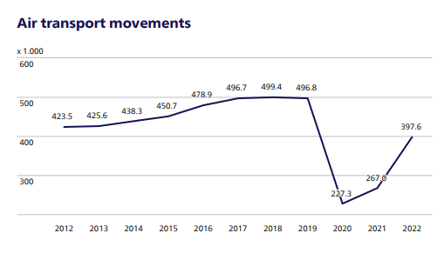

1. Schiphol e gli altri aeroporti Europei

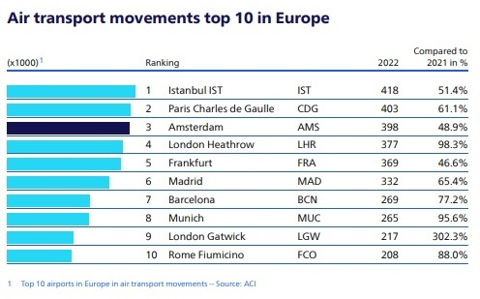

1. L’Italia è la terza destinazione europea

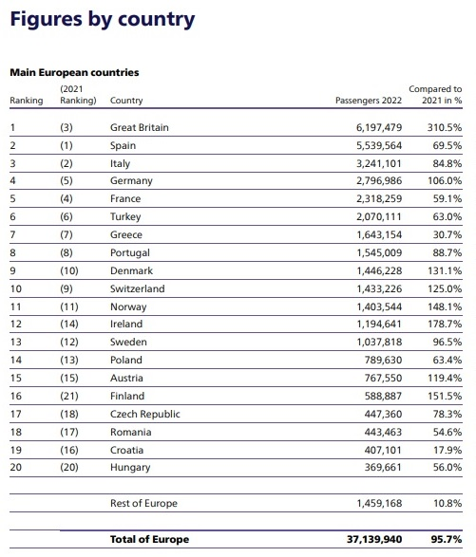

1. Il Fit for 55 (in italiano: *Pronti per il 55%*) è un pacchetto di riforme e regolamenti economici e sociali promulgate dall'[Unione Europea](https://it.wikipedia.org/wiki/Unione_europea), incentrate sulla lotta al [cambiamento climatico](https://it.wikipedia.org/wiki/Cambiamento_climatico) e alla riduzione delle emissioni di [gas serra](https://it.wikipedia.org/wiki/Gas_serra).
2. Le compagnie aeree che si sono unite al ricorso sono: Air Canada, United Airlines, FedEx, JetBlue, British Airways, Vueling, Lufthansa e Airlines for America.
3. “Olanda, l’incubo si è ripetuto” Newsletter 16/23 del 16 aprile 2023

***www.Aviation-Industry-News.com***

29/04/2023

**E’ uscito:**



*info@ibneditore.it*

Se avete amici, conoscenti interessati a ricevere le nostre Newsletter, fateli contattare al seguente indirizzo email :

[antonio.bordoni@yahoo.it](mailto:antonio.bordoni@yahoo.it)

e provvederemo ad inserirli nella nostra mailing list. **Il servizio è gratuito.** Specificare se si è interessati al settore marketing/industria aviazione commerciale: [www.aviation-industry-news.com](http://www.aviation-industry-news.com)

o alla sicurezza del volo:

[www.air-accidents.com](http://www.air-accidents.com)

E’ possibile richiedere l’inserimento a entrambi i servizi.